**تسجيل جديد للمثقوبة paraperna ,1964 *Clinostomum cutaneum***

**Digenea:Clinstomidae))من بعض انواع الطيورالمائية في هور الحمار-محافظة ذي قار**

*فاضل عباس منشد العبادي **.**\*\*صبيح هليل جايد المياح

***زينب علي حسين الكناني

**\* قسم علوم الحياة-كلية التربية للعلوم الصرفه –جامعة ذي قار**

**\*\* قسم علوم الحياة-كلية التربية للعلوم الصرفة-جامعة البصرة**

**\*\*\* قسم علوم الحياة-كلية التربية للعلوم الصرفه –جامعة ذي قار**

**الخلاصة :**

تم خلال فترة الدراسة الممتدة مابين شهري ايلول 2012 وايار 2013 اصطياد 267 طيراً من عائلة مالك الحزين Ardeidae تمثل ثلاث انواع من الطيور المائية هي مالك الحزين الرمادي *Ardea cinerea* (21) و مالك الحزين الأرجواني *Ardea purpurea* (14 ) , و أبو قردان*Bubulcus ibis* (224) والبيوضي الصغير8)*Egretta garazetta* ) و (20) طيرمن غراب البحر الأقزم *Phalacrocorax pygmaeus* يعود الى عائلة غربان البحر Phalacrocoraidaeفحصت هذه الطيور بحثاً عن المثقوبات اذ وجد ان 5 من طيور مالك الحزين الارجواني و 7 من طيورمالك الحزين الرمادي و 2 من طيور البيوضي الصغير كانت مصابة بالمثقوبة *Clinostomum* *cutaneum*. وصفت هذه المثقوبة وقورنت مع الانواع المسجلة سابقاً في العراق ويعد تسجيلها لاول مرة في العراق.

**ABSTRACT**

Two handred and eighthy seven aquatic birds (*Ardea cinerea*, *Ardea purpurea* , *Bubulcus ibis, Egretta garazetta Phalacrocorax pygmaeus)* were collected from AL-Hamar marshes in Thi-Qar province during the period from September 2010 to May 2013 parasitological examination of these birds revealed that some of these birds were found to be infected by the trematod *Clinostomum cutaneum* A taxonomic descriptive features was given and compared with those previously described in the word. This trematode was recorded for the first time in Iraq.

*البحث مستل من رسالة ماجستير .

1

**المقدمة Introduction:**

تعد عائلة Clinostomidae Luhe, من عوائل رتبة ثنائية المضيف Digenea والتي تضم مثقوبات تتطفل افرادها البالغة في التجويف الفمي والبلعوم والمريء للطيور اكلة الاسماك والسلاحف واحيانا اللبائن من ضمنها الانسان (Gustinelli,2010).

تتكون هذة العائلة من اربع عويلات احدها Clinostominae التي تضم ثلاث اجناس تصيب الطيور المائية آكلة الأسماك مثل عوائل مالك الحزين Herons و غربان البحر Cormorants و البجعيات pelicans ويعد جنس Clinostomum Leidy,1856 هو الجنس النمط لهذة العويلة (Kanev *etal*,2002)

تتضمن دورة حياة هذة المثقوبات القواقع كمضيف متوسط اولي يصاب بالمهدبات Meracedia التي تفقس من البيوض و تتطور فيها الى اكياس جرثومية بوغية Sporocysts ثم الى ريديات Redia لتنتج مذنبات مشطورة الذيل brevifurcate cercariae تصيب هذة المذنبات انواع عديدة من الأسماك التي تعد كمضائف وسطية ثانوية لها و تتكيس الى مذنبات بعديه metacercariae في اماكن مختلفة من اجسام الاسماك (تحت الجلد و العضلات و الاقواس الغلصمية ) او تكون حرة في تجويف الاسماك مسببة مايعرف بالجدري الاصفر yllow grubs وتصاب بعدها الطيور عند تغذيتها على هذة الاسماك ( (olsen,1974; Bullard and Overstreet.2008

هدفت الدراسة الحالية الى وصف هذا النوع وصفاً تصنيفياً كاملا كونه يسجل لاول مرة في الطيور العراقيه.

**المواد وطرائق العمل : Material and Methods**

تم اصطياد 267 طيراً من عائلة مالك الحزين Ardeidae تمثل ثلاث انواع من الطيور المائية هي مالك الحزين الرمادي *Ardea cinerea* (21) و مالك الحزين الأرجواني *Ardea purpurea* (14 ) , و أبو قردان*Bubulcus ibis* (224) والبيوضي الصغير8)*Egretta garazetta* ) و (20) طيرمن غراب البحر الأقزم *Phalacrocorax pygmaeus* يعود الى عائلة غربان البحر Phalacrocoraidae.

نقلت الطيور الى المختبر وصنفت اعتماداً على اللوس (1960-1962) ثم شرحت لعزل الجهاز الهضمي والجهاز التنفسي وملحقاته وكذلك فحص التجويف الجسمي , فحص التجويف الفمي والحنجرة والقصبة الهوائية وغسلت بالمحلول الفسلجي (0.9% كلوريد الصوديوم ) كما فحصت مخلفات تلك الاجزاء بحثاً عن الطفيليات وذلك بالاستعانة بمجهر التشريح وعدسة مكبرة .

2

ثبتت المثقوبات المعزولة بمحلول A.F.A (كحول –فورمالين- حامض الخليك الثلجي ) ثم نقلت الى محلول الحفظ (70% كحول اثيلي ) وضحت بعدها باستعمال الكلسرين النقي وصنفت اعتماداً على Gustinelli *etal*( 2010) .

**النتائج والمناقشة Results and Discussion**

**يوضح الجدول (1) الموقع التصنيفي للمثقوبة المسجلة في الدراسة الحالية**

Phylum : Platyhelminthes

Class : Trematoda

Order: Digenea

Family : Clinostomidae

*Clinostomum* *cutaneum* Paberna , 1964

***Clinostomum cutaneum*  Paberna , 1964**

عثر على 14 نموذج من هذا الطفيلي في التجويف الفمي في (5) من طيور مالك الحزين الأرجواني وفي (7) من طيور مالك الحزين الرمادي (2) في البيوضي الصغيرجدول(2) . وفيما يلي وصف ومعدل قياسات عشرة نماذج من هذا الطفيلي .

طفيلي متطاول الجسم ويبلغ أقصى عرض له في منطقة الغدد التناسلية يبلغ طوله 4.7 – 5.95 (5.77 ) وعرضه 1.6 – 3.2 ( 2.03 ) يحتوي على محجمين المحجم الفمي يحتل مقدمة الجسم يحيط به الطوق الفمي قطره 0.81 – 1.7 ( 1.42 ) ويكون المحجم الفمي اصغر من المحجم البطني 0.2 – 1.5 ( 0.85 ) x 0.2 – 0.33 ( 0.26 ) أما المحجم البطني فيكون كبير الحجم يحتل موقعاً وسطياً في الجسم 0.95 – 1.66 ( 1.03 ) x 0.7 – 1.75 ( 1.02 ) البلعوم غير واضح والمريء قصير جداً وتتفرع الأمعاء خلف المحجم الفمي مباشرةً لتتجه إلى النهاية الخلفية للجسم ولا تلتقي في الخلف بل تبقى متفرعة إلى فرعين منفصلين تكون المسافة بين المحجمين 0.6 – 1.27 ( 0.935 ) تحتل الأعضاء التناسلية الثلث الأوسط من الجسم الخصية الأمامية كبيرة ومفصصة بشكل غير منتظم وتحجب طرف الرحم 0.5 – 0.75

3

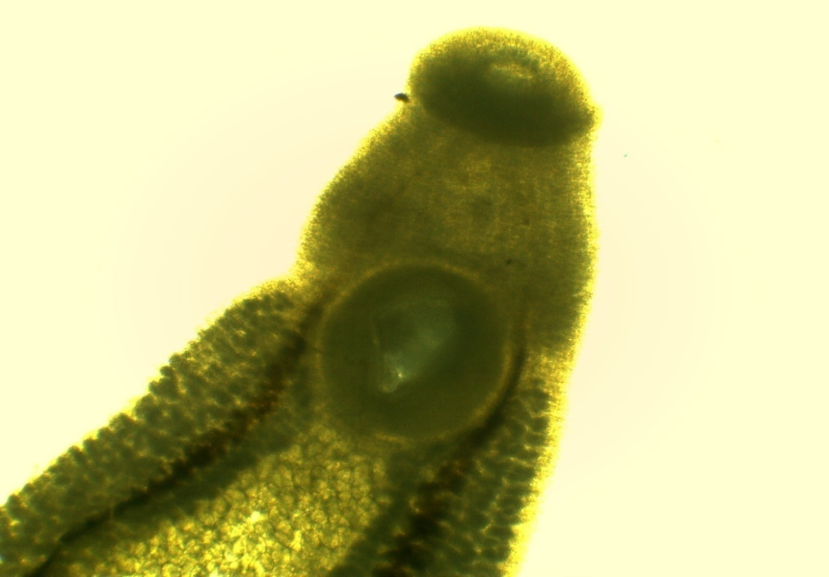

**A**

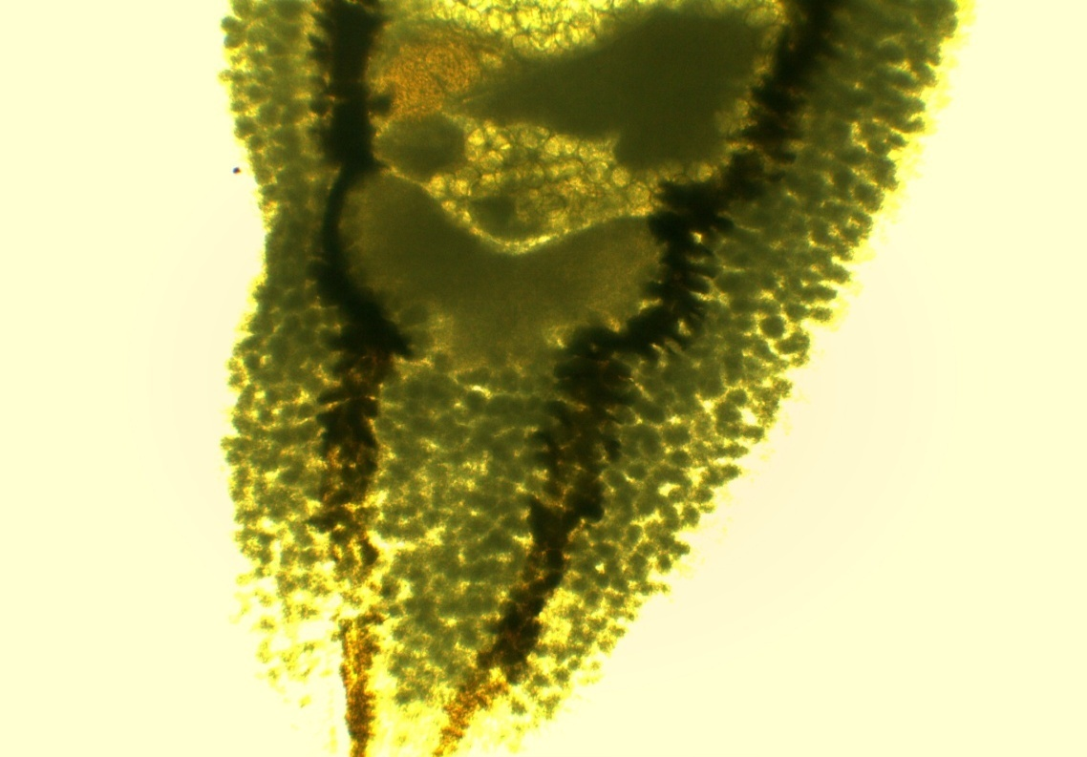

**B**

**شكل (1) المثقوبة ) *Clinostomum* *cutaneum*)**

**(( Aالنهاية الامامية للمثقوبة ( (Bالنهاية الخلفية للمثقوبة**

4

X ( 0.53) 0.4 – 0.65 ( 0.45 ) والخصية الخلفية 0.3 – 0.4 ( 0.35 ) x 0.43 – 1.02 ( 0.725 ) . يقع المبيض وسط الجسم بين الخصية الأمامية والخصية الخلفية وهو مفصص الشكل ويتداخل مع كيس الذؤابة أبعاد المبيض 0.4 – 0.17 ( 0.33 ) x 0.35 – 0.55 (0.45) يحوي على بيوض متعددة في مراحل مختلفة من النضج البيوض الناضجة ذات قشرة سميكة 0.11 – x 0.8 مدببة النهاية ومستديرة من الجهة الثانية .

**جدول(2) يوضح عدد الطيور المفحوصه والمصابة بالمثقوبة *Clinostomum cutaneum*  ونسبة وشدة الاصابة المسجلة في الدراسة الحالية**

|  |  |  |  |  |  |  |  |
| --- | --- | --- | --- | --- | --- | --- | --- |
| **أسم المضيف** | **الأسم العلمي للديدان الطفيلية** | **عدد الطيور المفحوصة** | **عدد الطيور المصابة** | **العدد الكلي للديدان** | **نسبة الإصابة** | **شدة الإصابة** | **موقع الإصابة من الجسم** |
| **مالك الحزين الأرجواني** | ***Clinostomum cutaneum*** | **14** | **5** | **5** | **35.71** | **1** | **التجويف الفمي** |
| **مالك الحزين الرمادي** | ***Clinostomum cutaneum*** | **21** | **7** | **7** | **33.3** | **1** | **التجويف الفمي** |
| **البيوضي الصغير** | ***Clinostomum cutaneum*** | **8** | **2** | **2** | **12.5** | **1** | **التجويف الفمي** |
| **ابو قردان** | ***0*** | **0** | **0** | **0** | **0** | **0** | **0** |
| **غراب البحر الاقزم** | ***0*** | **0** | **0** | **0** | **0** | **0** | **0** |

5

تظهر المثقوبات التابعة لجنس *Clinostomum* تغايرات مظهرية او شكلية كبيرة حتى بين افراد النوع الواحد ولذا فقد تعرضت هذه الديدان لدراسات عديدة لمراجعة وصفها واعادته سابقاً Gustinelli *etal ;* 2010)) وتعد دراسة Ukoli (1966) واحدة من اهم هذه الدراسات او المراجعات والتي اعتبر فيها ان هناك 20 نوعاً ماهي الا انواع مرادفة للنوع *C. complanatum* واقر بشرعية 13 نوعاً فقط تابعة لهذا الجنس معتمداً على اساس ست صفات مظهرية رئيسية .وقبل Yamaguti (1971) جزئياً مراجعة Ukoli (1966) وذكر بأن هناك 26 نوعاً شرعياً منها 16 نوعاً وصف على اساس الديدان البالغة وسبع انواع وصفت على اساس الاطوار غير البالغة وثلاث انواع وصفت من التجويف الفمي للقطط .

بعدها قام (Feizullaev & Mirzoeva (1983 بدراسة اعتبر جميع انواع جنس *Clinostomum* هي انواع مرادفة للنوع *C. complanatum* ماعدا الانواع *C. sorben* Braun, 1899 . *C.heluans* Braun1899

(Tubangui & Masilungan, 1944), . *C. ophicephali* . *C.detruncatum* Braun1899 . *C.phalacrocoracis* Dubos 1931 . *C.Philippinese*  Velasques,1960 فقد وضعاها في اجناس اخر . وفي دراسة حديثة لانواع جنس *Clinostomum* التي عزلت من الطيور الاكلة للاسماك من قبل Matthews and Cribb(1998 اشار الى الحاجة الى دراسة استرجاعية لمثقوبات هذا الجنس وبأستعمال الوراثة الجزيئية للتفريق بين الانواع .

أكد كلا من Dzikowski *etal .*(2004) و Nolan and Cribb(2005) على اهمية هذه الدعوة والحاجة الى الوراثة الجزيئية في التفريق والتمييز بين هذه الانواع وفي استعمال تقنية الوراثة الجزيئية في التفريق بين انواع هذا الجنس تمكن Dzikowski *etal*(2004) من اثبات صحة تصنيف النوعان *C.marginatum*  و *C.complanatum*  واعتبراهما كنوعين منفصلين وجاء بعدههما Gustinelli *etal* (2010) باثبات الموقع التصنيفي للنوع *C.cutaneum* .

يتفق وصف النموذج في الدراسة الحالية مع ماسجله Gustinelli *etal* (2010) في معظم الصفات التي قدمها للنموذج الذي عزله من طائر مالك الحزين الرمادي في كينيا وخصوصاً في موقع الاصابة وشكل الجسم وموقع الاعضاء التناسلية وتوزيع الغدد المحية على جانبي جسم الطفيلي والتي تصل الى مستوى المحجم البطني وتعد صفة مميزة لانواع هذا الجنس ماعدا النوع *C.kassimovi*  الذي تمتد فيه الى الجزء الامامي من الجسم جدول(3) .

6

سبق وان وصفت المثقوبة *C.phalacrocoracis* على اساس نموذجين غير بالغين عزلا من التجويف الفمي لاحد طيور غراب البحر الاقزم في البصرة من قبل AL-Mayah (1994)والتي تختلف اختلافاً كبيراً في شكل الجسم والقياسات الاخر عن نموذج الدراسة

الحالية جدول(3) .اوصى Duijin(1973) بضرورة عدم استعمال الاسماك المصابة بهذه المثقوبات للاستهلاك البشري وذلك لكون هذه المثقوبات تسبب الاصابة بداء Halzon او التهاب الحنجرة والبلعوم وقد سجلت عدة اصابات بشرية من قبل Kamo *etal .*(1962) و Chung *etal* (1995) و Shirai *etal* .(1998) وسجلها Tiewchaloern  *etal* (1999) في عين احد الاشخاص المصابين .

**جدول (3) مقارنة لاهم القياسات الخاصة لجنس *Clinostomum*  المسجل في الدراسة الحالية وغيرها من الدراسات**

|  |  |  |  |
| --- | --- | --- | --- |
| **الصفة** | ***Clinostomum cutaneum***  **النموذج المسجل في الدراسة الحالية** | ***Clinostomum cutaneum***  **عن Gustinelli *etal* (2010)** | ***Clinostomum phalacrocoracis***  **عن (AL-Mayah (1994** |
| **طول الجسم** | 4.7-5.95 | 3.99-5.61 | 3.5 |
| **عرضه** | 1.6-3.2 | 2.017-3.01 | 0.92 |
| **طول المحجم الفمي** | 0.2-1.5 | 0.209-3.02 | قطر المحجم الفمي 0.37 |
| **عرضه** | 0.2-0.33 | 0.335-0.430 | - |
| **طول المحجم البطني** | 0.95-1.66 | 0.554-0.857 | قطرالمحجم البطني0.52 |
| **عرضه** | 0.7-1.75 | 0.612-0.945 | - |
| **الخصية الامامية** | 0.5-0.75x 0.4-0.65 | 0.217-0.532 x 0.732-1.2 | 0.37x0.45 |
| **الخصية الخلفية** | 0.3-0.4x 0.43-1.02 | 0.264-0.595x 0.879-1.29 | 0.22x 0.40 |
| **المبيض** | 0.4-0.17x 0.35-0.55 | 0.086-0.269x0.188-0.358 | 0.25x0.17 |

7

**المصادر References**

*اللوس,بشير (1960) . الطيور في العراق . مطبعة الرابطة, بغداد. الجزء الاول .

*اللوس, بشير(1961).الطيور في العراق. مطبعة الرابطة, بغداد. الجزء الثاني .

AL-Mayah. S.H. (1994) Some platyhelminth parasites of aquatic birds in basrah, Iraq .

Bullard, S. A., & Overstreet, R. M. (2008). Digeneans as enemies of fishes. In J. C. Eiras, H. Segner, T. Wahli, & B. G. Kapoor (Eds.),

Fish diseases. Vol. 2. Enfield, NH: Science Publishers, pp.

817–976.

Chung DL, Moon CH, Kong HH, Choi DW & Lim DK (1995) The first human case of *Clinostomum complanatum* (Trematoda: Clinostomidae) infection in Korea. *Korean J. Parasitol* 33(3) 219-23 .

Duijn,Van,Jhr.C.(1973).Diseases of fishes.*3 rd ed*., *Ilifte Books* ,London, 372pp.

Dzikowski, R., Levy, M. G., Poore, M. F., Flowers, J. R., &

Paperna, I. (2004). *Clinostomum complanatum* and

*Clinostomum marginatum* (Rudolphi, 1819) (Digenea:

Clinostomidae) are separate species based on differences

in ribosomal DNA. Journal of Parasitology, 90, 413–414.

Feizullaev, N. A., & Mirzoeva, S. S. (1983). Revision of the

Superfamily Clinostomoidea and analysis of its system.

Parazitologiya, 17, 3–11 (in Russian).

Gustinelli . Andrea, Monica Caffara ,Daniela Florio , Elick O. Otachi Euty M. Wathuta Maria L. Fioravanti, (2010 ) First description of the adult stage of *Clinostomum cutaneum* Paperna, 1964 ( Digenea : Clinostomidae) from grey herons *Ardea cinerea* L.and a redescription of the metacercaria from the Nile tilapia *Oreochromis niloticus niloticus* (L.) in Kenya . Syst Parasitol 76:39–51

8

Kamo H, Ogino K & Hatsushika R (1962). A unique infection of man with *Clinostomum* sp., a small trematode causing acute laryngitis

. *Yonage Acta Med.* 6: 36-40.

Kanev, I., Radev, V., & Fried, B. (2002). Family Clinostomidae

Luhe, 1901. In: D. I. Gibson, A. Jones, & R. A. Bray

(Eds.), Keys to the Trematoda (Vol. 1). Wallingford, UK:

CAB International and the Natural History Museum,

pp. 113–120.

Matthews, D., & Cribb, T. H. (1998). Digenetic trematodes of the genus *Clinostomum* Leidy, 1856 (Digenea: Clinostomidae)

from birds of Queensland, Australia, including

*C. wilsoni* n. sp. from Egretta intermedia. Systematic

Parasitology, 39, 199–208.

Nolan, M. J., & Cribb, T. H. (2005). The use and implications

of ribosomal DNA sequencing for the discrimination of

digenean species. Advances in Parasitology, 60, 101–163.

Olsen, W. O. (1974). Animal parasites: Their life cycles and

ecology. Baltimore: University Park Press, 562 pp.

Shirai R, Matsubara K, Ohnishi T, Nishiyama H, Watanabe A, Harada R, Kaduta J & Kohno S (1998) A case of human infection with  *Clinostomum* sp. *Kansenshogaku Zasshi* 72(11): 1242-5.

Tiewchaloeern S, Udomkijdecha S, Suvouttho S, Chunchamsri K & Wsikagul J (1999) *Clinostomum* trematode from human eye. *Southeast Asian* . *J. Trop. Med. Public Health* 30 (2): 382-4.

Ukoli, F. M. A. (1966). On *Clinostomum tilapiae* n. sp., and *C. phalacrocoracis* Dubois, 1931 from Ghana, and a discussion

of the systematics of the genus *Clinostomum*

Leidy, 1856. Journal of Helminthology, 40, 187–214.

Yamaguti, S. (1971). Synopsis of digenetic trematodes of vertebrates.

Vol. 1. Tokyo: Keigaku Publishing Co., 1074 pp.

9

A new registration of trematoda Clinostomum cutaneum paraperna ,1964 Digenea:Clinstomidae from some species of Aquatic Birds in Al-Hammar Mar - Dhi Qar Governorate

تسجيل جديد للمثقوبة

))من بعض انواع الطيورالمائية في هور الحمار-محافظة ذي قار